HEIDENHAIN auf der GrindTec 2020: Neues Tastsystem TS 750 und neue Schleif-Funktionen für die TNC 640

Perfekte Oberflächen sind das Ziel der Schleifbearbeitung. Dafür müssen die Prozesse rund um das Schleifen sicher beherrscht werden. Und die Bearbeitungsfortschritte permanent im laufenden Prozess überwacht werden. Auf der GrindTec 2020 ist HEIDENHAIN erstmals als Aussteller dabei und präsentiert hochgenaue, robuste Lösungen für Maschinenbauer sowie bedienfreundliche Schleiffunktionen für die Anwender der TNC 640-Steuerung.

Tastsystem TS 750 – Qualität im Prozess prüfen
Das neue TS 750 ist ein hochgenaues Werkstück-Tastsystem für Schleifmaschinen. Es zeichnet sich mit nur 25 mm Durchmesser durch sehr kompakte Abmessungen und mit einer Antastreproduzierbarkeit 2σ ≤ 0,25 µm durch eine sehr hohe Genauigkeit aus. Die Antastkraft liegt radial bei nur ca. 0,2 N. Der Drucksensor ist besonders langlebig und für mehrere Millionen Tastvorgänge ausgelegt. Sensorik und Elektronik schirmt ein Schutzkonzept mit zwei übereinanderliegenden Bälgen wirkungsvoll vor Schleifstaub und Kühlschmiermittel ab, wobei der zweite, äußere Balg austauschbar ist.
Die umfangreichen Montagemöglichkeiten mit verschiedenen Montagesockeln, Adaptern und Verlängerungen für das Befestigungsgewinde M16 sowie das Standard-M3-Gewinde für eine Vielzahl an Taststiften erlauben die individuelle Anpassung des HEIDENHAIN-Tastsystems TS 750 an die unterschiedlichen Messaufgaben. So zeichnet sich das TS 750 für die In-Prozess-Prüfung von Bauteilen in einer Schleifmaschine aus. Außerdem ist es anschlusskompatibel zum TS 150, sodass jederzeit der Wechsel zu diesem Tastsystem mit optischem und ebenso verschleißfrei arbeitendem Sensor möglich ist.

Schleifen mit der TNC 640 – In einer Aufspannung bis zum perfekten Finish
Die TNC 640 ermöglicht jetzt zusätzlich zum Fräsen und Drehen das Koordinatenschleifen beliebiger Konturen als drittes Fertigungsverfahren. Vor allem für qualitätsorientierte Branchen wie den Formenbau oder die Medizintechnik eröffnet die Komplettbearbeitung mit Fräsen, Drehen und Schleifen auf einer Maschine viele Vorteile. Denn Bauteile können bis zur höchsten Oberflächenqualität in einer Aufspannung gefertigt werden.
Außerdem übernehmen einfach anzuwendende Standardzyklen der TNC 640 das Abrichten der Schleifwerkzeuge innerhalb der Werkzeugmaschine. Das einheitliche Bedienkonzept für Fräsen, Drehen und Schleifen macht die Anwendung besonders einfach. Außerdem unterstützt eine optimierte Werkzeugverwaltung für jeden Prozess – sowohl für das Schleifen als auch für das Abrichten – den Anwender.

Mehr Informationen unter:
www.heidenhain.de

Kontakt für die Fachpresse:
Frank Muthmann
DR. JOHANNES HEIDENHAIN GmbH
83292 Traunreut, GERMANY
Tel.: +49 8669 31-2188
muthmann@heidenhain.de
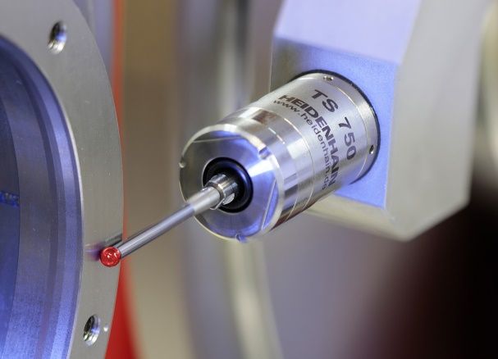 | Das neue Werkstück-Tastsystem TS 750 von HEIDENHAIN für Schleifmaschinen: Kompakt, hochgenau, langlebig und robust für die In-Process-Qualitätsprüfung in Schleifmaschinen.
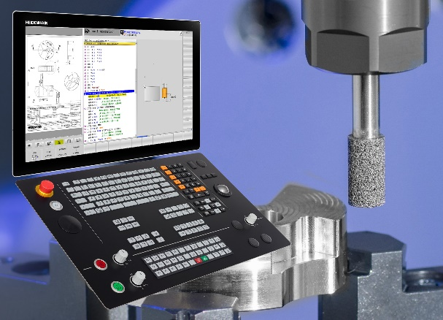 | Ergänzt bei der TNC 640 das Fräsen und Drehen: Für höchste Oberflächenqualität beherrscht die HEIDENHAIN-Steuerung in Zukunft auch das Schleifen in einer Aufspannung.

